1. Wprowadzenie do BEST/1
- BEST oznacza BEschreibungssprache für STeuergeräte, czyli język opisu dla sterowników. Język ten został opracowany w ramach projektu EDIABAS, aby umożliwić niezależne od aplikacji opisywanie funkcji sterowników.
- Podczas działania programu ładowane są pliki opisowe, które są interpretowane. Zawierają one wiedzę o sterownikach, taką jak adresy i przeliczniki, które są ukryte (ang. encapsuling). BEST/1 dostarcza narzędzi do przekształcania danych zapisanych w sterownikach na wartości niezależne od sterownika, np. prędkość obrotowa silnika czy numer urządzenia. Przekazywane są tylko te dane, które są rzeczywiście potrzebne aplikacji (ukrywanie informacji, ang. information hiding).
- Język ten powinien być również niezależny od systemu hosta, dlatego posiada własny, maszynowo niezależny mechanizm przetwarzania. Z tego powodu zastosowano wirtualny procesor (VP), który działa jak prawdziwy procesor, wykonując sekwencję prostych instrukcji (opcodów).
- Dzięki temu podejściu możliwe jest definiowanie wyższych poziomów języka, które mogą być kompilowane do poziomu procesora. Pozwala to na projektowanie języka w sposób zorientowany na problem, a nie na składnię.
- Niniejszy opis BEST/1 zawiera pełny zestaw instrukcji wirtualnego procesora. Dla każdej instrukcji (OPCODE), która jest reprezentowana jako kombinacja bitów, zdefiniowano krótkie słowo kluczowe (mnemonic). Parametry przekazywane do instrukcji to nazwy rejestrów lub stałe. Język ten jest więc dokładnym odwzorowaniem instrukcji wykonywanych przez wirtualny procesor oraz jego architektury.

2. Wprowadzenie do używanych pojęć
- Rejestr (Register)
Wewnętrzna przestrzeń pamięci procesora, posiadająca nazwę, określoną długość i właściwości. W rejestrze można przechowywać dane, których rozmiar nie przekracza jego pojemności. Dostęp do danych odbywa się poprzez nazwę rejestru.
- Immediate
Wartość używana w operacji nie pochodzi z rejestru, lecz jest bezpośrednio podana w instrukcji.
- Indeksowany (Indiziert)
Dostęp do konkretnego elementu w zbiorze danych odbywa się za pomocą indeksu (numeru porządkowego, zaczynającego się od 0).
- Efektywny adres (Effektive Adresse)
To dane, do których procesor faktycznie uzyskuje dostęp. (W rzeczywistym procesorze odpowiada to konkretnemu wzorcowi sygnałów na liniach adresowych).
- Byte, Char
Dane o długości 8 bitów. Mogą reprezentować liczby od 0 do 255 lub od -128 do 127. Elementy w telegramach mają taki rozmiar.
- Word, Integer
Dane o długości 16 bitów. Mogą reprezentować liczby od 0 do 65 535 lub od -32 768 do +32 767.
- Dword, Long
Dane o długości 32 bitów. Zakres wartości: od 0 do 4 294 967 295 lub od -2 147 483 648 do +2 147 483 647.
- Double, Real
Liczba zmiennoprzecinkowa o długości 64 bitów. Zakres: ±1.7E±308 z dokładnością do 15 cyfr.

3. Wprowadzenie do architektury procesora

- Przestrzeń adresowa wirtualnego procesora (VP) to plik obiektowy, który zawiera opkody w formacie binarnym. Po wywołaniu zadania z poziomu interfejsu API, procesor zostaje ustawiony na określony adres w tej przestrzeni i rozpoczyna wykonywanie instrukcji. Instrukcje są przetwarzane sekwencyjnie – jedna po drugiej – aż do napotkania instrukcji zakończenia lub błędu.
- Zarządzaniem wywołań zajmuje się nadrzędny system wykonawczy, sterowany bezpośrednio przez API.
- Wirtualny procesor nie obsługuje bezpośredniego dostępu do pamięci, dzięki czemu uniknięto użycia wskaźników i tablic, co znacząco zwiększa bezpieczeństwo działania.
- Procesor posiada dwa zestawy rejestrów:
- Zestaw uniwersalny – używany do operacji arytmetycznych.
- Zestaw rejestrów stringowych – umożliwia pracę z ciągami znaków i telegramami.
Przykładowe rejestry:
- Double (64-bit): F0–F7
- Long (32-bit): L0–L7
- Integer (16-bit): I0–IF
- Byte (8-bit): B0–BF
- String (1024 bajty + długość 32-bit): S0–SF (S8–SF dostępne od wersji EDIABAS V7.1.0)
- W przypadku rejestrów stringowych długość danych jest jawnie określana, ponieważ telegramy nie posiadają jednoznacznego znaku końca ciągu. Dzięki temu można w nich przechowywać także tabele, teksty i inne dane.
Dodatkowe elementy:
- CCR (Condition Code Register) – rejestr flag, ustawianych podczas operacji arytmetycznych:
  - Z (Zero), C (Carry), N (Negative), V (Overflow), S (Subflag), T (Trap), TRAP# (numer pułapki)
- TPM (Trap Mask Register) – rejestr masek pułapek (2048 bajtów)
- SP (Stack Pointer) – wskaźnik stosu

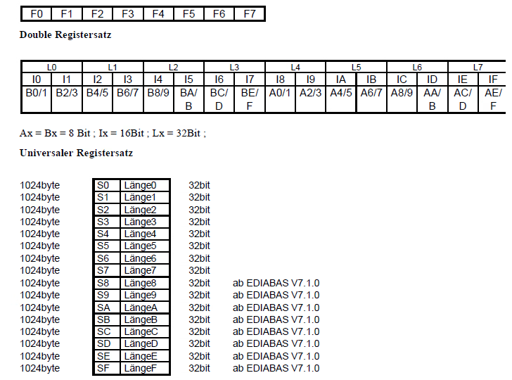

4. Lista wszystkich możliwych błędów BIP
Kod błędu | Opis
BIP_0000 | Brak błędu. Nigdy nie występuje!
BIP_0001 | Błąd wewnętrzny. Błąd programowania, niezdefiniowany stan.
BIP_0002 | IFH nieobecny lub błąd wywołania.
BIP_0003 | Błąd odczytu pliku OBJ.
BIP_0004 | Nieprawidłowy kod operacji (Opcode).
BIP_0005 | Błąd przepełnienia stosu wewnętrznego.
BIP_0006 | Przepełnienie rejestru stringowego.
BIP_0007 | Dzielenie przez zero.
BIP_0008 | Przerwanie przez użytkownika.
BIP_0009 | Błąd wersji.
BIP_0010 | Błąd podczas przetwarzania tabeli.
BIP_0011 | Błąd matematyczny!
BIP_0012 | Wtyczka (plugin) nie została znaleziona.
BIP_0013 | Błąd wtyczki.
BIP_0014 | Błąd wersji wtyczki.
BIP_0015 | Błąd stosu wtyczki.
BIP_0016 | Nie znaleziono funkcji wtyczki.
BIP_0017 | Błąd kanału IFH.
- Dodatkowo, błędy IFH_0001 do IFH_0027 dotyczą interfejsu komunikacyjnego (Interface Handler) i są opisane w osobnej dokumentacji: API-FEHLERREFERENZ.

5. Definicja pułapek (Traps)
- Pułapki (Traps) to sytuacje wyjątkowe, które nie powodują błędów, lecz są przechwytywane (ang. trap = pułapka). W takim przypadku zostaje ustawiony flaga pułapki (Trapflag) w rejestrze kodów warunkowych (CCR – Condition Code Register) oraz zapisana odpowiednia numeracja pułapki.
- Wywołanie błędu lub pułapki jest kontrolowane przez rejestr masek pułapek (Trap Mask Register). Jeśli odpowiedni bit w tym rejestrze jest ustawiony, to dany błąd nie zostanie przekazany dalej.
Tabela definicji pułapek:
Bit | Wyzwalacz (AUSLÖSER) | Numer pułapki
00 | niezdefiniowany | —
01 | zarezerwowany | 01
02 | BIP_0002: błąd wywołania IFH | 02
03–05 | zarezerwowane | 03–05
06 | BIP_0006: błąd pliku użytkownika | 06
07–08 | zarezerwowane | 07–08
09 | BIP_0009: błąd wersji | 09
10 | IFH_0000: IFH nie jest zainstalowany | 10
11 | IFH_0001: błąd interfejsu hosta | 11
12 | IFH_0002: brak odpowiedzi interfejsu | 12
13 | IFH_0003: zakłócenia transmisji danych | 13
14 | IFH_0004: błędne polecenie do interfejsu | 14
15 | IFH_0005: wewnętrzny błąd interfejsu | 15
16 | IFH_0006: interfejs nie przyjmuje polecenia | 16
17 | IFH_0007: niewłaściwe napięcie na D-Busie | 17
18 | IFH_0008: błąd interfejsu do sterownika | 18
19 | IFH_0009: brak odpowiedzi sterownika | 19
20 | IFH_0010: zakłócenia transmisji danych SG | 20
21 | IFH_0011: nieznany interfejs | 21
22 | IFH_0012: przepełnienie bufora danych | 22
23 | IFH_0013: brak funkcji w interfejsie | 23
24 | IFH_0014: koncepcja nieobsługiwana | 24
25 | IFH_0015: krótkie przerwanie napięcia U-Batt | 25
26 | IFH_0016: wyłączenie zapłonu | 26
27–31 | zarezerwowane | 27–31

6. Reprezentacja kodu operacji (Opcode) w formacie OBJ
- W pliku opisowym (description file) kody operacji (opcodes) są zapisywane w ściśle określonym formacie. Ustalono, że wszystkie nagłówki instrukcji mają tę samą długość – zawsze dwa bajty:
- Pierwszy bajt zawiera właściwy kod operacji (opcode).
- Drugi bajt zawiera informacje o sposobach adresowania (adresowanie źródła i celu).
Struktura kodu operacji:
- BEFEHLSCODE DADR SADR
- DADR – 4 bity: sposób adresowania danych docelowych (Destination Addressing)
- SADR – 4 bity: sposób adresowania danych źródłowych (Source Addressing)
- Opcode – 8 bitów: kod operacji
- Po nagłówku instrukcji (czyli tych dwóch bajtach) następują odpowiednie bajty danych (bez wyrównania – no alignment):
- Najpierw dane dla adresowania docelowego.
- Następnie dane dla adresowania źródłowego.
- Po ostatnim bajcie danej instrukcji natychmiast następuje kolejna instrukcja – bez żadnych separatorów.

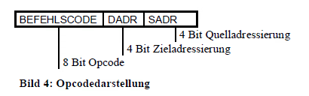

7. Przedstawienie kodów adresowania i ich długości
- W języku BEST/1 istnieje 16 typów adresowania, z których każdy ma przypisany kod (CODE) i określoną długość w bajtach (BYTES). Poniżej znajduje się tabela z ich opisem:

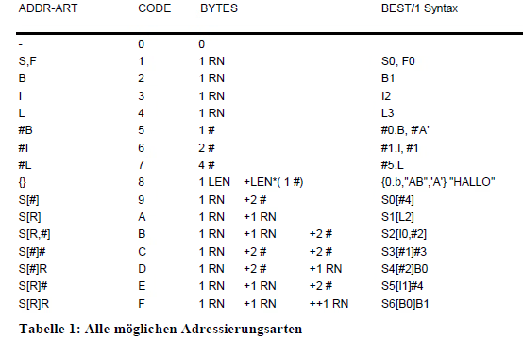

Uwagi:
- Adresowanie typu 0 oznacza brak operandu.
- Typy 1–4 odnoszą się do rejestrów.
- Typy 5–8 to wartości stałe (immediate).
- Typy 9–F dotyczą dostępu do danych w rejestrach stringowych z użyciem indeksów, offsetów lub kombinacji rejestrów.
- Każdy opcode ma zdefiniowaną listę dozwolonych kombinacji adresowania źródła i celu. Nieprawidłowe kombinacje prowadzą do błędów kompilacji.

Istnieje 16 typów adresowania. Przy 4 bitach wyczerpują się wszystkie możliwości kodowania. Typ adresowania 0 oznacza, że ​​nie określono żadnego operandu. Typy adresowania od 1 do 4 określają rejestr. Typy adresowania od 5 do 8 definiują operandy bezpośrednie. Długość operandu, a tym samym typ adresowania, jest określana przez sufiks, tj. literę oddzieloną kropką. W przypadku jego braku, przyjmowany jest typ adresowania 6 (liczba całkowita). Typy od 9 do B indeksują element z rejestru ciągu, a typy od C do F adresują n-elementy z rejestru ciągu, zaczynając od pozycji m. Dla każdego kodu operacji definiowana jest precyzyjna lista określająca, które adresowanie docelowe i które adresowanie źródłowe może następować. Każda inna kombinacja powoduje wyświetlenie komunikatu o błędzie.

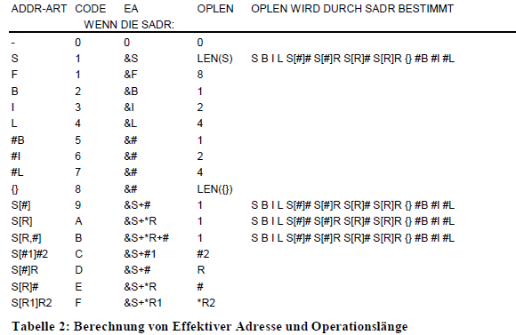

8. Obliczanie efektywnego adresu
- Efektywny adres (EA – Effective Address) to rzeczywisty adres danych, do których procesor uzyskuje dostęp podczas wykonywania instrukcji. Obliczanie tego adresu zależy od typu adresowania (SADR – Source Addressing) i jego kodu.
Tabela: Typy adresowania, kod, efektywny adres i długość operacji
Typ adresowania | Kod | EA (adres) | Długość operacji (OPLEN)
— | 0 | 0 | 0
S | 1 | &S | długość rejestru S
F | 1 | &F | 8 bajtów
B | 2 | &B | 1 bajt
I | 3 | &I | 2 bajty
L | 4 | &L | 4 bajty
#B | 5 | &# | 1 bajt
#I | 6 | &# | 2 bajty
#L | 7 | &# | 4 bajty
{} | 8 | &{} | długość danych w {}
S[#] | 9 | &S + # | 1 bajt
S[R] | A | &S + *R | 1 bajt
S[R,#] | B | &S + *R + # | 1 bajt
S[#1]#2 | C | &S + #1 | #2 bajtów
S[#]R | D | &S + # | R
S[R]# | E | &S + *R | #
S[R1]R2 | F | &S + *R1 | *R2
Dodatkowe informacje:
- Obliczenia są uproszczone, ponieważ używane są tylko adresy rejestrowe.
- W niektórych typach adresowania należy dodać offset (przesunięcie).
- W przypadku adresowania typu immediate (stałe), używany jest pomocniczy obszar pamięci.
- Długość operacji (OPLEN) zazwyczaj zależy od typu adresowania celu (SADR), ale może być nadpisana przez typ adresowania źródła (DADR).
Przykłady:
- B1 – rejestr bajtowy B1
- S0[#3] – bajt nr 3 w rejestrze S0
- L3 – rejestr długi L3
- S7[B3]#10 – 10 bajtów od pozycji wskazanej przez B3 w rejestrze S7
- {"HALLO"} – string „HALLO” bez zakończenia zerowego
- {"HALLO",0.b} – string „HALLO” zakończony zerem
- #12345678.L – liczba typu Long
- #'A', #$41.b, #65.b – bajt reprezentujący znak 'A'
- {0,1,2,3,4,5,6} – tablica liczb całkowitych od 0 do 6

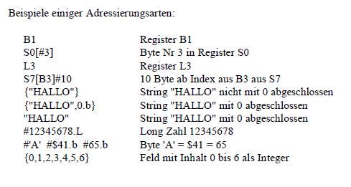
9. Uruchamianie kompilatora (BEST/1 Assembler)
- Kompilator BEST/1 (assembler) uruchamia się za pomocą następującej linii poleceń:
- BEST1 [-M] [-R RevMAJ.RevMIN username] sourcefile [outdir]
Parametry:
- sourcefile – plik źródłowy z rozszerzeniem .B1V lub .B1G
- outdir – opcjonalny katalog wyjściowy
- -M – tworzy plik mapy (mapfile)
- -R – dodaje informacje o wersji do pliku wynikowego
Możliwe błędy kompilatora:
Kod błędu | Opis
A1000 | Błąd składni
A1001 | Tabela zdefiniowana podwójnie
A1002 | Kolumna zdefiniowana podwójnie
A1003 | Zbyt mało zdefiniowanych elementów
A1004 | Zbyt wiele zdefiniowanych elementów
A1005 | Nazwa zadania (jobname) zdefiniowana podwójnie
A1006 | Etykieta zdefiniowana podwójnie
A1007 | Niezdefiniowana etykieta
A1008 | Nieprawidłowe adresowanie dla opkodu
A9003 | Nie można otworzyć pliku wejściowego
A9004 | Nie można otworzyć pliku wyjściowego
A9005 | Nie można otworzyć pliku mapy
A9006 | Krytyczny błąd leksykalny
A9999 | Błąd alokacji pamięci
A9998 | Błąd zwolnienia pamięci
A9997 | Błąd sterty pamięci

10. Opis sterowników za pomocą BEST/1
- W plikach opisowych (description files) za pomocą języka BEST/1 formułowane są funkcje sterowników. Pliki źródłowe to pliki tekstowe zapisane w formacie ASCII, w których zapisuje się instrukcje BEST/1.
Przykład pliku źródłowego:
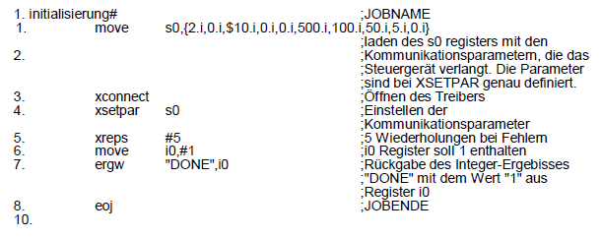

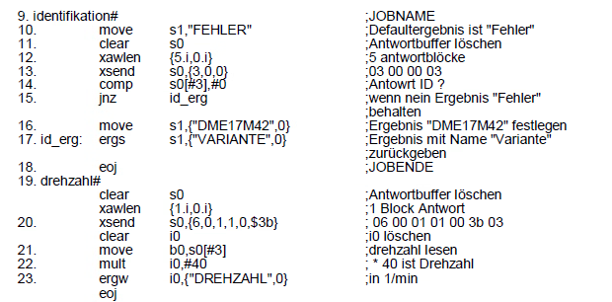

Przykład pliku źródłowego Ten przykładowy plik definiuje dwa zadania: „INICJALIZACJA” i „IDENTYFIKACJA”. Nazwy zadań znajdują się w pierwszej kolumnie i kończą się znakiem „#” (1, 11). Zadania te mogą być następnie wywoływane z poziomu aplikacji. Wiersz może zawierać komentarz, który jest następnie ignorowany (2, 3). Komentarz zaczyna się znakiem „;” i kończy się na końcu wiersza. Puste wiersze są ignorowane (10). Ogólnie wszystkie wiersze mają następujący format: { { {Etykieta:} KOD OPERACJI { Adres docelowy {, Adres źródłowy} } } {; Komentarz} } lub { KOD KOMPILATORA Lista danych } Etykiety to etykiety skoku, do których mogą odwoływać się wszystkie instrukcje skoku. Instrukcja „JNZ id_erg” (17) pomija zatem następną instrukcję i kontynuuje działanie od „id_erg:” (19), jeśli flaga zerowa nie jest ustawiona. Adres źródłowy można podać tylko wtedy, gdy określono adres docelowy. Istnieją również instrukcje, które nie mają ani adresu źródłowego, ani docelowego (4, 5, 9). Na początku zadania INICJALIZACJI lista parametrów jest ładowana do rejestru S0 (2). Sterownik jest otwierany (4). Parametry komunikacji są ustawiane z poprzednio załadowanymi wartościami (5). W przypadku błędu podejmowanych jest pięć prób (6). Do rejestru i0 ładowana jest wartość 1 (7). Wartość ta jest następnie zwracana w (8) jako wynik „DONE”. Zadanie jest zakończone w (9). Na początku zadania IDENTYFIKACJI do rejestru S1 ładowana jest wartość „ERROR\0” (12). Bufor odpowiedzi S0 jest czyszczony (13). Długość odpowiedzi jest ustawiana na 5 oczekiwanych bloków (14), a do jednostki sterującej (15) wysyłany jest telegram „03,00,00”. Trzeci bajt odpowiedzi (licząc od 0) musi zawierać bajt kontrolny 00, aby został zidentyfikowany jako poprawnie odebrany telegram (16). Jeśli tak jest, flaga zera została ustawiona podczas porównania, a przetwarzanie jest po prostu kontynuowane po (17). EDIABAS-BEST / 1 Instrukcja obsługi Wersja 1.18 Strona 12 wartość „DME17M42\0” jest zapisywana do rejestru S1 (18). Wartość ta jest następnie zwracana jako wynik „VARIANT\0” z S1 (19). Jeśli porównanie się nie powiodło, wartość „ERROR\0” nadal znajduje się w S1 i jest zwracana. Zadanie kończy się natychmiast (20). Zadanie SPEED odczytuje adres 3BH pamięci RAM jednostki sterującej (22). Wartość ta jest zapisywana do rejestru I0 (23) i mnożona przez 40 (24). Wynikowa wartość jest następnie zwracana jako wynik prędkości (25).

11. Obsługa tabel w BEST/1
- W BEST/1 można definiować tabele tekstowe (stringowe), które następnie można przeszukiwać i odczytywać za pomocą specjalnych poleceń.
Struktura definicji tabeli:
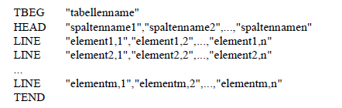
- TBEG i TEND oznaczają początek i koniec definicji tabeli.
- HEAD definiuje nagłówki kolumn.
- LINE definiuje kolejne wiersze tabeli.
Przykład użycia poleceń tabelowych:
- TABSET "nazwa_tabeli"
Inicjalizuje pracę z daną tabelą.
- TABSEEK "wartość", "nazwa_kolumny"
Szuka w kolumnie podanej wartości. Jeśli znajdzie, ustawia wskaźnik na odpowiedni wiersz.
- TABGET s0, "nazwa_kolumny"
Pobiera wartość z kolumny w aktualnie wybranym wierszu i zapisuje ją do rejestru s0.

Polecenie „TABSET „tablename”” inicjuje przetwarzanie tabeli dla tej tabeli. Następnie, używając polecenia „TABSEEK „element2,1”, „columnname1””, można wyszukać element „element2,1” na przykład w kolumnie 1. Następnie można użyć polecenia „TABGET s0,”columnnamex”, aby uzyskać dostęp do dowolnego elementu w wierszu, w którym znajdował się szukany element.

12.1 Standard Prozessorbefehle
MOVE Bewegen von Daten in Registern
CLEAR Löschen von Registern
COMP Vergleichen von 2 (nicht String) Registern
SUBB Subtraktion von Registern ohne Carry
SUBC Subtraktion von Registern mit Carry
ADDC Addition von Registern mit Carry
ADDS Addition von Registern ohne Carry
MULT Multiplizieren von Registern
DIVS Dividieren von Registern
AND AND von 2 Registern
OR OR von 2 Registern
XOR XOR von 2 Registern
NOT NOT auf ein Register
CLRC Löschen des Carry-Flags
SETC Setzen des Carry-Flags
ASL=LSL Arithmetisches / Logisches Linksschieben
LSR Logisches Rechtsschieben
ASR Arithmetisches Rechttsschieben
JUMP Sprung zur angegebenen Adresse
JTSR Sprung in Unterroutine
RET Rückkehr aus Unterroutine
JC Sprung zur angegebenen Adresse wenn C = 1
JNC Sprung zur angegebenen Adresse wenn C = 0
JZ Sprung zur angegebenen Adresse wenn Z = 1
JNZ Sprung zur angegebenen Adresse wenn Z = 0
JV Sprung zur angegebenen Adresse wenn V = 1
JNV Sprung zur angegebenen Adresse wenn V = 0
JMI Sprung zur angegebenen Adresse wenn N = 1
JPL Sprung zur angegebenen Adresse wenn N = 0
JA Sprung zur angegebenen Adresse wenn Z = 0 und C = 0 (unsigned)
JAE Sprung zur angegebenen Adresse wenn C = 0 (unsigned)
JBE Sprung zur angegebenen Adresse wenn Z = 1 oder C = 1 (unsigned)
JB Sprung zur angegebenen Adresse wenn C = 1 (unsigned)
JG Sprung zur angegebenen Adresse wenn Z = 0 und N = V (signed)
JGE Sprung zur angegebenen Adresse wenn N = V (signed)
JLE Sprung zur angegebenen Adresse wenn Z = 1 oder N != V (signed)
JL Sprung zur angegebenen Adresse wenn N != V (signed)
NOP No Operation
EOJ Ende eines Job
ATSP Holt einen Wert relativ zum SP
TOSP Schreibt einen Wert relativ zum SP
CLRV Das Overflowflag löschen
POPF Die Flags vom Stack holen
PUSHF Die Flags auf den Stack schieben
SWAP Vertauschen von Nibbles, Bytes, oder Ints
PUSH Register auf Stack schieben
POP Register vom Stack holen
TEST Test auf gesetzte Bits
GENERR EDIABAS-Fehler auslösen

MOVE Przenoszenie danych w rejestrach
CLEAR Czyszczenie rejestrów
COMP Porównanie 2 rejestrów (nie-łańcuchowych)
SUBB Odejmowanie rejestrów bez przeniesienia
SUBC Odejmowanie rejestrów z przeniesieniem
ADDC Dodawanie rejestrów z przeniesieniem
ADDS Dodawanie rejestrów bez przeniesienia
MULT Mnożenie rejestrów DIVS Dzielenie rejestrów
AND AND 2 rejestrów
OR OR 2 rejestrów
XOR XOR 2 rejestrów
NOT NOT na rejestrze
CLRC Czyszczenie flagi przeniesienia
SETC Ustawianie flagi przeniesienia
ASL=LSL Arytmetyczne/logiczne przesunięcie w lewo
LSR Logiczne przesunięcie w prawo
ASR Arytmetyczne przesunięcie w prawo
JUMP Skok do podanego adresu
JTSR Skok do podprogramu
RET Powrót z podprogramu
JC Skok do podanego adresu, jeśli C = 1
JNC Skok do podanego adresu, jeśli C = 0
JZ Skok do podanego adresu, jeśli Z = 1
JNZ Skok do podanego adresu, jeśli Z = 0
JV Skok do określony adres, jeśli V = 1
JNV Przeskocz do określonego adresu, jeśli V = 0
JMI Przeskocz do określonego adresu, jeśli N = 1
JPL Przeskocz do określonego adresu, jeśli N = 0
JA Przeskocz do określonego adresu, jeśli Z = 0 i C = 0 (bez znaku)
JAE Przeskocz do określonego adresu, jeśli C = 0 (bez znaku)
JBE Przeskocz do określonego adresu, jeśli Z = 1 lub C = 1 (bez znaku)
JB Przeskocz do określonego adresu, jeśli C = 1 (bez znaku)
JG Przeskocz do określonego adresu, jeśli Z = 0 i N = V (ze znakiem)
JGE Przeskocz do określonego adresu, jeśli N = V (ze znakiem)
JLE Przeskocz do określonego adresu, jeśli Z = 1 lub N ≤ V (ze znakiem)
JL Przeskocz do określonego adresu, jeśli N ≤ V (ze znakiem)
NOP Brak operacji EOJ Koniec zadania
ATSP Pobiera wartość względną do SP
TOSP Zapisuje wartość względną do
SP CLRV Czyści flagę przepełnienia
POPF Pobiera flagi ze stosu PUSHF
Odkłada flagi na stos SWAP
Zamienia nibble'e, bajty lub liczby całkowite
PUSH Odkłada rejestry na stos
POP Zdejmuje rejestry ze stosu
TEST Sprawdza ustawione bity
GENERR Zgłasza błędy EDIABAS

